2020届高三年级3月线上调研
理科综合试题
全卷满分300分，考试用时150分钟。
注意事项：
1．答卷前，考生务必将自己的姓名、学生号填写在答题卡上。
2．作答时，务必将答案写在答题卡指定的位置，书写要工整清晰。
3．考试结束后，5分钟内将答题卡拍照上传到考试群中。
可能用到的相对原子质量：H-1 C-12 N-14 O-16
一、选择题(本题共13小题，每小题6分，共78分。每小题给出的4个选项中只有一项是符合题意要求的。)
1.同一生物体内，不同组织中的细胞在形态上存在一定的差异，下列关于这些细胞的叙述错误的是
A. 通常情况下，这些不同形态的细胞中的核遗传物质是相同的
B. 遗传信息的执行情况不同导致了细胞形态的不同
C. 每种细胞具有的特定形态与其执行特定功能相适应
D. 不同细胞间形态的差异是在细胞分裂完成时产生的
2.健康人原尿中葡萄糖的浓度与血浆中的基本相同，而终尿中几乎不含葡萄糖。原尿中的葡萄糖是被肾小管上皮细胞主动重吸收的，而葡萄糖由肾小管上皮细胞进入血液不消耗ATP。下列有关叙述中，不正确的是
A. 原尿中的葡萄糖进入肾小管上皮细胞需要消耗ATP
B. 肾小管上皮细胞重吸收葡萄糖受细胞膜上葡萄糖载体数量的限制
C. 葡萄糖由肾小管上皮细胞进入血液的动力来自葡萄糖的浓度差
D. 糖尿病患者的肾小管上皮细胞对葡萄糖的重吸收是顺浓度梯度进行的
3.下列有关实验方法和检测试剂的叙述，正确的是
A. 观察DNA和RNA在细胞中的分布时可选用紫色洋葱鳞片叶的外表皮或选用人口腔上皮细胞
B. 在用淀粉酶、淀粉为原料来探究酶的最适温度的实验中，可用斐林试剂来检测实验结果
C. 用微电流计测量膜电位时，要将微电流计的两极置于膜外或膜内
D. 在证明T₂噬菌体的遗传物质是DNA而不是蛋白质的实验中，不可同时用³²P和³⁵S标记其DNA和蛋白质外壳
4.如图为某家族苯丙酮尿症（相关基因用B、b表示）和进行性肌营养不良症（相关基因用D、d表示）的遗传系谱图，其中Ⅱ₄家族中没有出现过进行性肌营养不良症患者。下列说法正确的是
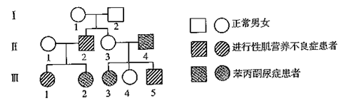
A. 在该家系中调査和统计苯丙酮尿症、进行性肌营养不良症的发病率较为理想
B. 苯丙酮尿症是常染色体隐性遗传病，进行性肌营养不良症是伴X染色体显性遗传病
C. 若Ⅲ₅的性染色体组成为XXY，则原因是其母亲的初级卵母细胞在减数第一次分裂过程中发生异常
D. 若Ⅲ₁与一母亲患苯丙酮尿症的正常男性婚配，则建议生女孩，女孩的患病概率为1/6
5.韭菜植株的体细胞含有32条染色体。用放射性⁶⁰Co处理韭菜种子后,筛选出一株抗黄叶病的植株X，取其花药经离体培养得到若干单倍体植株，其中抗病植株占50%。下列叙述错误的是
A. 低温处理植株X可获得多倍体抗病韭菜植株
B. 获得抗黄叶病植株X的育种原理是基因突变
C. 该单倍体植株的体细胞在有丝分裂后期有64条染色体
D. 植株X连续自交若干代，纯合抗病植株的比例逐淅升高
6.下图是河流生态系统受到生活污水（含大量有机物）轻度污染后的净化过程示意图。 下列分析不正确的是
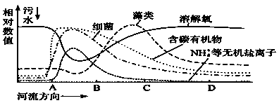
A. 在该河流的AB段上，需氧型细菌大量繁殖，溶解氧随有机物被细菌分解而被大量消耗
B. 该河流生态系统的结构包括非生物的物质和能量、生产者、消费者和分解者
C. 相对于海洋生态系统，该河流生态系统具有较强的恢复力稳定性
D. BC段有机物分解后形成的NH₄⁺等无机盐离子有利于藻类大量繁殖
7.化学与生活、生产、社会可持续发展密切相关，下列有关说法正确的是
A. “霾尘积聚难见路人”，雾霾所形成的气溶胶没有丁达尔效应
B. 石油裂解制取乙烯、丙烯等化工原料不涉及化学变化
C. 电热水器用镁棒防止金属内胆腐蚀，原理是牺牲阳极的阴极保护法
D. 我国发射的“嫦娥三号”卫星中使用的碳纤维复合材料，是一种有机高分子材料
8.异丙烯苯和异丙苯是重要的化工原料，二者存在如图转化关系：
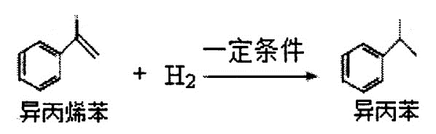
下列说法正确的是
A. 异丙烯苯分子中所有碳原子一定共平面
B. 异丙烯苯和乙苯是同系物
C. 异丙苯与足量氢气完全加成所得产物的一氯代物有6种
D. 0.05mol异丙苯完全燃烧消耗氧气13.44L
9.N_{A}代表阿伏加德罗常数的值。下列说法正确的是
A. 向1L0.5mol/L盐酸溶液中通入NH₃至中性(忽略溶液体积变化)，此时NH₄⁺个数为0.5N_{A}
B. 向含有FeI₂的溶液中通入适量氯气，当有1 mol Fe²⁺被氧化时，该反应中转移电子数目为3N_{A}
C. 标准状况下，22.4L二氯甲烷中含有4N_{A}极性共价键
D. 用惰性电极电解CuSO₄溶液，标况下，当阴极生成22.4L气体时，转移的电子数为2N_{A}
10.根据下列实验操作和现象所得到的结论正确的是
选项 | 实验操作和现象 | 实验结论
A | 向一定浓度CuSO₄溶液中通入H₂S气体，出现黑色沉淀 | H₂S酸性比H₂SO₄强
B | 将木炭和浓硫酸共热生成的气体通入澄清石灰水中，澄清石灰水变浑浊 | 该气体一定是CO₂
C | 向某溶液中加入盐酸酸化的BaCl₂溶液，有白色沉淀生成 | 该溶液中一定含有SO₄²⁻
D | 向1 mL 浓度均为0.1 mol·L⁻¹ 的MgSO₄和CuSO₄混合溶液中，滴入少量0.1 mol·L⁻¹ NaOH溶液，先产生蓝色沉淀 | K_{sp}[Cu(OH)₂]＜K_{sp}[Mg(OH)₂]
11.主族元素X、Y、Z、W、R、T的原子序数依次增大，且均不大于20。其中X⁻的电子层结构与氦相同，R和Y同族，Y元素的某种单质是一种自来水消毒剂；Z³⁺和Y²⁻具有相同的电子层结构；T、W、Y三种元素组成盐T₂WY₃的溶液通入过量CO₂后产生白色沉淀。下列说法不正确的
A. 原子半径：T>R>W>Z
B. T和R形成化合物的水溶液呈碱性
C. 化合物TX具有很强的还原性，可与水反应
D. T、R、Z三种元素的最高价氧化物对应的水化物两两能发生反应
12.热激活电池可用作火箭、导弹的工作电源。一种热激活电池的基本结构如图所示，其中作为电解质的无水LiCl－KCl混合物受热熔融后，电池即可瞬间输出电能，此时硫酸铅电极处生成Pb。下列有关说法正确的是
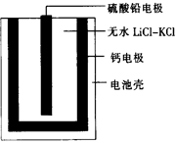
A. 输出电能时，外电路中的电子由硫酸铅电极流向钙电极
B. 放电时电解质LiCl－KCl中的Li＋向钙电极区迁移
C. 电池总反应为Ca＋PbSO₄＋2LiClPb＋Li₂SO₄＋CaCl₂
D. 每转移0.2 mol电子，理论上消耗42.5 g LiCl
13.常温下，向50 mL溶有0.1molCl₂的氯水中滴加2mol/L的NaOH溶液，得到溶液pH随所加NaOH溶液体积的变化图像如下图所示。下列说法正确的是
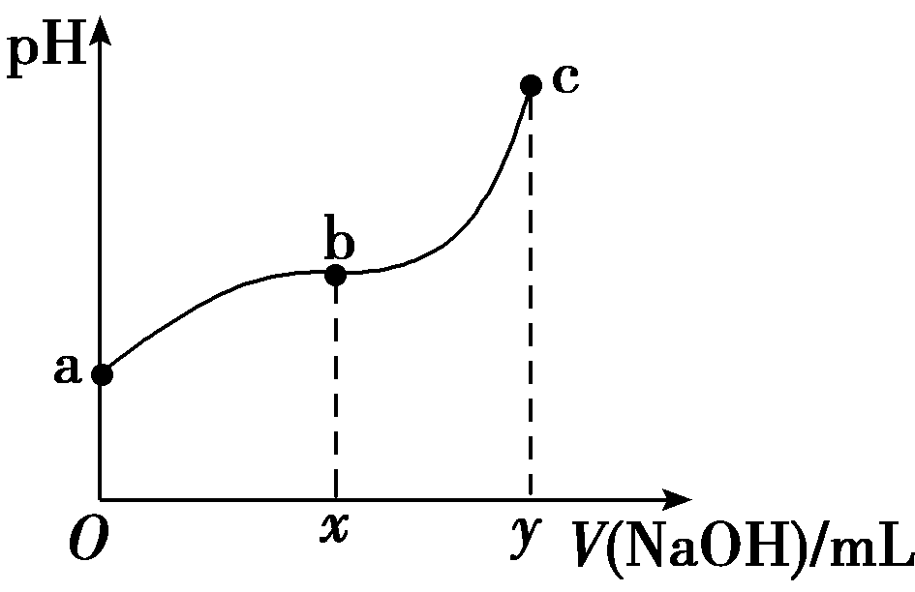
A. 若a点pH=4，且c(Cl⁻)=m·c(ClO⁻)，则K_{a}(HClO)=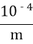
B. 若x=100，b点对应溶液中：c(OH－)>c(H＋)，可用pH试纸测定其pH
C. b～c段，随NaOH溶液的滴入，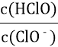逐渐增大
D. 若y=200，c点对应溶液中：c(OH－)-c(H＋)=2c(Cl⁻)+c(HClO)
二、选择题(本题共8小题，每小题6分，共48分。每小题给出的4个选项中，第14-17题只有一项是符合题意要求的，第18-21题有多项是符合题意要求的。全部选对的6分，选对但不全对的得3分，有选错的得0分。)
14.下列说法正确的是
A. 核反应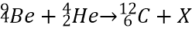中的X为中子
B. 放射性元素放出的射线（电子流）是由原子核外电子电离产生的
C. 原子核的比结合能越小，原子核越稳定
D. 一群处于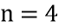能级的氢原子发生跃迁时，能发射4条不同频率的光线
15.科幻电影《流浪地球》中讲述了人类想方设法让地球脱离太阳系的故事。地球流浪途中在接近木星时被木星吸引，当地球快要撞击木星的危险时刻，点燃木星产生强大气流推开地球拯救了地球。若逃逸前，地球、木星沿各自的椭圆轨道绕太阳运行，且航天器在地球表面的重力为G₁，在木星表面的重力为G₂；地球与木星均可视为球体，其半径分别为R₁、R₂，则下列说法正确的是
A. 地球逃逸前，发射的航天器逃出太阳系的最小速度为
B. 木星与地球的第一宇宙速度之比为
C. 地球与木星绕太阳公转周期之比的立方等于它们轨道半长轴之比的平方
D. 地球与木星的质量之比为
16.如图所示，光滑地面上静置一质量为M的半圆形凹槽，凹槽半径为R，表面光滑。将一质量为m的小滑块（可视为质点），从凹槽边缘处由静止释放，当小滑块运动到凹槽的最低点时，对凹槽的压力为F_{N}，F_{N}的求解比较复杂，但是我们可以根据学过的物理知识和方法判断出可能正确的是（重力加速度为g）
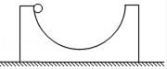
A. 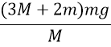 B. 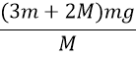 C. 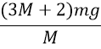 D. 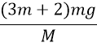
17.如图所示，劲度系数为k的轻弹簧一端固定在墙上。空间存在方向垂直纸面向里的匀强磁场，磁感应强度大小为B。一个带正电的小物块(可视为质点)从A点以初速度向左运动，接触弹簧后运动到C点时速度恰好为零，弹簧始终在弹性限度内。已知物块质量为m，A、C两点间距离为L，物块与水平面间的动摩擦因数为μ，重力加速度为g。则物块由A点运动到C点的过程中，下列说法正确的是
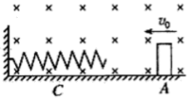
A. 小物块的加速度先不变后减小
B. 弹簧的弹性势能增加量为
C. 小物块与弹簧接触的过程中，弹簀弹力的功率先增加后减小
D. 小物块运动到C点时速度为零，加速度也一定为零
18.如图所示，水平地面上固定一倾角θ=45°的斜面体ABC，BC=h，P点位于A点的正上方，并与B点等高。从P处以不同的初速度沿水平方向抛出一质量为m的小球。已知当地的重力加速度为g，小球可视为质点，忽略空气阻力，则
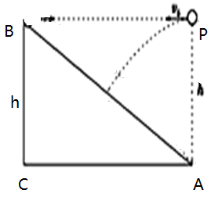
A. 若小球恰好落在AB中点，则其运动时间为
B. 若小球恰好落在AB中点，则其落在斜面上时的动能为mgh
C. 小球落到斜面上的最小动能为
D. 小球落到斜面上的最小动能为
19.一块足够长的白板，位于水平桌面上，处于静止状态．一石墨块（可视为质点）静止在白板上．石墨块与白板间有摩擦，滑动摩擦系数为μ．突然，使白板以恒定的速度v₀做匀速直线运动，石墨块将在板上划下黑色痕迹．经过某段时间t，令白板突然停下，以后不再运动．在最后石墨块也不再运动时，白板上黑色痕迹的长度可能是（已知重力加速度为g，不计石墨与板摩擦划痕过程中损失的质量）
A. B. C. D. v₀t
20.如图，平行板电容器两极板水平放置，电容为C，开始时开关闭合，电容器与一直流电源相连，极板间电压为U，两极板间距为d，电容器储存的能量．一电荷量为-q的带电油滴，以初动能E从平行板电容器的两个极板中央水平射入（极板足够长），带电油滴恰能沿图中所示水平虚线匀速运动，则
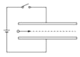
A. 保持开关闭合，仅将上极板下移一小段距离，带电油滴仍将水平匀速运动
B. 将开关断开，仅将上极板上移一小段距离，带电油滴仍将水平匀速运动
C. 保持开关闭合，仅将上极板下移，带电油滴撞击上极板时的动能为
D. 将断开开关，仅将上极板上移，外力克服电场力做功至少为
21.如图1，水平地面上边长为L的正方形ABCD区域，埋有与地面平行的金属管线。为探测金属管线的位置、走向和埋覆深度，先让金属管线载有电流，然后用闭合的试探小线圈P（穿过小线圈的磁场可视为匀强磁场）在地面探测，如图2所示，将暴露于地面的金属管接头接到电源的一段，将接地棒接到电源的另一端。这样金属管线中就有沿管线方向的电流。使线圈P在直线BD上的不同位置保持静止时（线圈平面与地面平行），线圈中没有感应电流。将线圈P静置于A处，当线圈平面与地面平行时，线圈中有感应电流，当线圈平面与射线AC成37°角且保持静止时，线圈中感应电流消失。下列说法正确的是（已知sin37°=0.6，cos37°=0.8）
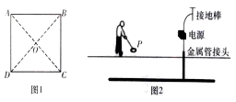
A. 金属管线沿AC走向
B. 图2中的电源为电压恒定并且较大的直流电源
C. 金属管线的埋覆深度为
D. 线圈P在A处，当它与地面的夹角为时，P中的感应电流可能最大
三、非选择题(本题共174分。包括必考题和选考题两部分。第22-32题为必考题，每个试题考生都必须作答。第33-38题为选考题，考生根据要求作答。)
（一）必考题：共129分。
22.（6分）某同学利用如下实验装置研究物体m₁和m₂碰撞过程中守恒量。实验步骤如下：
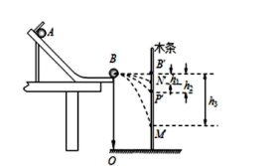
①如图所示，将白纸、复写纸固定在竖直放置的木条上，用来记录实验中球m₁、球m₂与木条的撞击点．
②将木条竖直立在轨道末端右侧并与轨道接触，让入射球m₁从斜轨上A点由静止释放，撞击点为B′；
③将木条平移到图中所示位置，入射球m₁从斜轨上A点由静止释放，确定撞击点；
④球m₂静止放置在水平槽的末端相撞，将入射球m₁从斜轨上A点由静止释放，确定球m₁和球m₂相撞后的撞击点；
⑤测得B′与N、P、M各点的高度差分别为h₁、h₂、h₃。
根据该同学的实验，问答下列问题：
（1）两小球的质量关系为m₁____m₂（填“>”、“=”或“<”）
（2）木条平移后，在不放小球m₂时，小球m₁从斜轨顶端A处由静止开始释放，m₁的落点在图中的________点，把小球m₂放在斜轨末端边缘B处，小球m₁从斜槽顶端A处由静止开始滚下，使它们发生碰撞，碰后小球m₁的落点在图中的________点。
（3）若再利用天平测量出两小球的质量分别为m₁、m₂，则满足________________表示两小球碰撞前后动量守恒；若满足___________表示两小球碰撞前后的机械能守恒。
23. （9分）某同学利用如图甲所示的电路测定电源的电动势和内电阻，实验中电表内阻对实验结果的影响很小，均可以忽略不计．闭合电键S后，变阻器的滑动触头P由变阻器的一端滑到另一端的过程中，两电压表示数随电流变化情况分别如图乙中的直线a、b所示．
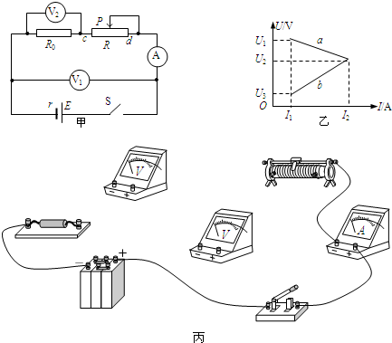
（1）将如图丙所示实物图中未连接的部分元件，按电路图连接成实验电路；
（2）通过分析可知，图乙中直线______（填a或b）表示电压表V₁示数随电流表A示数变化的关系；
（3）根据U－I图象中坐标轴表示的数据，可求出电源电动势E＝______，内电阻r＝______．
24.（12分）儿童智力拼装玩具“云霄飞车”的部分轨道简化为如下模型：光滑水平轨道MN与半径为R的竖直光滑圆弧轨道相切于N点，质量为m的小球A静止于P点，小球半径远小于R．与A相同的小球B以速度v₀向右运动，A、B碰后粘连在一起．求当v₀的大小在什么范围时，两小球在圆弧轨道内运动时不会脱离圆弧轨道？已知重力加速度为g．
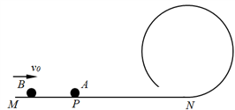
25. （20分）如图甲所示，空间存在一宽度为的有界匀强磁场，磁场方向垂直纸面向里.在光滑绝缘水平面内有一边长为的正方形金属线框，其质量、电阻，在水平向左的外力作用下，以初速度匀减速进入磁场，线框平面与磁场垂直，外力大小随时间变化的图线如图乙所示，以线框右边刚进入磁场时开始计时，求：
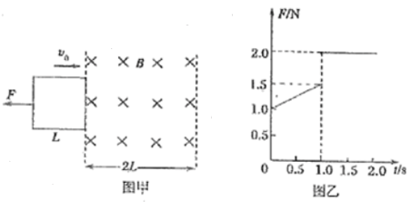
（1）匀强磁场的磁感应强度；
（2）线框进入磁场的过程中，通过线框的电荷量；
（3）线框向右运动的最大位移为多少？
（4）当线框左侧导线即将离开磁场的瞬间，撤去外力，则线框离开磁场过程中产生的焦耳热多大？
26.(14分) 某工厂酸性废液中含有Fe³⁺、Al³⁺、Fe²⁺、SO₄²⁻，以该废液为原料制备Fe₂O₃的工艺流程如下(部分操作和条件略)：
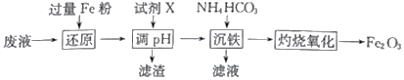
已知：①NH₄HCO₃在热水中会分解。
②常温下，溶液中不同金属离子生成氢氧化物沉淀时的pH见下表：
金属离子(0.1mol·L^{-l}) | Fe³⁺ | Fe²⁺ | Al³⁺
开始沉淀时的pH | 2.4 | 7.6 | 3.4
完全沉淀时的pH | 3.7 | 9.6 | 4.8

回答下列问题：
（1）写出“还原”步骤中反应的离子方程式：_________________________________。
（2）试剂X可选用_________（任写一种，填化学式），“滤渣”的主要成分是_________________。
（3）加入碳酸氢铵后过滤，发现滤液仍然浑浊，可能的原因是__________，用90℃热水洗涤FeCO₃沉淀的目的是______________________________________。
（4）若在实验室中灼烧FeCO₃应在_____________(填仪器名称)中进行，“灼烧氧化”发生的化学方程式为__________________________________。
（5）若工业上灼烧氧化174.0吨FeCO₃得到117.6吨产品，则该产品中Fe₂O₃的纯度为___________ (设产品中杂质只有FeO，保留一位小数)。
27. (14分) 硫酸四氨合铜晶体([Cu(NH₃)₄]SO₄·H₂O)常用作杀虫剂、媒染剂，也是高效安全的广谱杀菌剂。常温下该物质在空气中不稳定，受热时易发生分解。某化学兴趣小组设计如下方案来合成硫酸四氨合铜晶体并测定晶体中氨的含量。
I．CuSO₄溶液的制备
①取4g铜粉，在仪器A中灼烧10分钟并不断搅拌使其充分反应。
②将A中冷却后的固体转移到烧杯中，加入25 mL 3 mol·L⁻¹H₂SO₄溶液，加热并不断搅拌至固体完全溶解。
(1)①中仪器A的名称为______________。
(2)②中发生反应的离子方程式为__________________。
Ⅱ．晶体的制备
将I中制备的CuSO₄溶液按如图所示进行操作：
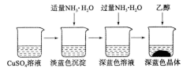
(3)向硫酸铜溶液中逐滴加入氨水至过量的过程中，可观察到的实验现象是____________。
(4)缓慢加入乙醇会析出晶体的原因是________________________________；若将深蓝色溶液浓缩结晶，在收集到的晶体中可能混有的杂质主要有______________(写其中一种物质的化学式)。
III．氨含量的测定
精确称取wg晶体，加适量水溶解，注入如图所示的三颈瓶中，然后逐滴加入足量10％NaOH溶液，通入水蒸气，将样品液中的氨全部蒸出，用盐酸标准溶液完全吸收。取下接收瓶，再用NaOH标准溶液滴定剩余的盐酸溶液(选用甲基橙作指示剂)。
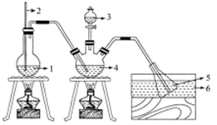
1.水 2.玻璃管 3.10%氢氧化钠溶液 4.样品液 5.盐酸标准溶液 6.冰盐水
(5)装置中玻璃管的作用是__________________________________________________。
(6)在实验装置中，若没有使用冰盐水冷却会使氨含量测定结果________(填“偏高”、“偏低”或“无影响”)。
28. (15分) SO₂和氮氧化物的转化和综合利用既有利于节约资源，又有利于保护环境。
(1)H₂还原法是处理燃煤烟气中SO₂的方法之一。已知：
2H₂S(g)+SO₂(g)＝3S(s)+2H₂O(l) ΔH=a kJ·mol^{—1}
H₂S(g)＝H₂(g)+S(s) ΔH=b kJ·mol^{—1}
H₂O(l)＝H₂O(g) ΔH=c kJ·mol^{—1}
写出SO₂(g)和H₂(g)反应生成S(s)和H₂O(g)的热化学方程式：____________。
(2)SO₂经过净化后与空气混合进行催化氧化可制取硫酸，其中SO₂发生催化氧化的反应为：2SO₂(g)＋O₂(g)2SO₃(g)。若在T₁℃、0.1 MPa条件下，往一密闭容器通入SO₂和O₂［其中n(SO₂) ∶n(O₂)＝2∶1］，测得容器内总压强与反应时间如图所示。
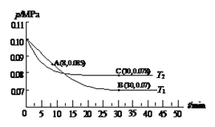
①图中A点时，SO₂的转化率为____________。
②在其他条件不变的情况下，测得T₂℃时压强的变化曲线如图所示，则C点的正反应速率v_{c}(正)与A点的逆反应速率v_{A}(逆)的大小关系为v_{c}(正)______v_{A}(逆)（填“＞”、“＜”或“＝”）。
③图中B点的压强平衡常数K_{p}＝_______________（用平衡分压代替平衡浓度计算，分压＝总压×物质的量分数）。
(3)利用脱氮菌可净化低浓度NO废气。当废气在塔内停留时间均为90s的情况下，测得不同条件下NO的脱氮率如图Ⅰ、Ⅱ所示。
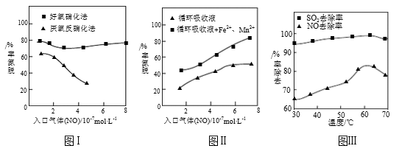

①由图I知，当废气中的NO含量增加时，宜选用_________法提高脱氮效率。
②图Ⅱ中，循环吸收液加入Fe²⁺、Mn²⁺提高了脱氮的效率，其可能原因为____________。
⑷研究表明：NaClO₂/H₂O₂酸性复合吸收剂可同时有效脱硫、脱硝。图Ⅲ所示为复合吸收剂组成一定时，温度对脱硫脱硝的影响。
①写出废气中的SO₂与NaClO₂反应的离子方程式：____________________________。
②温度高于60℃后，NO去除率随温度升高而下降的原因为_____________________。
29.（10分）图1是夏季晴朗的白天，某种绿色植物叶片光合作用强度和呼吸强度的曲线图。图2为将该植物移入恒温密闭玻璃温室中，连续24 h测定的温室内CO₂浓度以及植物CO₂吸收速率的变化曲线。请据图回答相关问题：
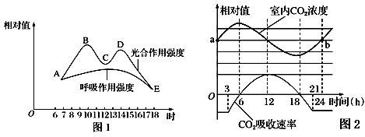
(1)夏季植物大多会出现“午休”现象如图1中C点，原因是______________，BC段与DE段光合作用强度下降的原因________(是/否)相同。
(2)图1中A和E点时叶肉细胞产生[H]的场所都是_____________，与B点相比，C点时植株叶绿体内C₃与C₅化合物相对含量较高的是_____________。
(3)图2中，一昼夜温室中氧气浓度最高时在_______时，6h时，图2叶肉细胞中叶绿体产生的O₂量________(大于/小于/等于)线粒体消耗的氧气量。
(4)图2所示的密闭容器中，经过一昼夜__________________(是/否)有有机物的积累，原因是___________________________________。
30. （10分）某雌雄同株植物，其花色受两对等位基因的控制，A基因控制红花素的合成，aa个体表现为白花，B基因具有削弱红花素合成的作用，且BB和Bb削弱的程度不同，BB个体表现为白花。（假设不考虑突变影响）
实验一：现用一粉红花植株与一纯合白花植株进行杂交，子一代花色表现为粉红色、红花和白花3种。
实验二：想要知道这两对与花色有关的基因是位于一对染色体还是在两对不同的染色体上，利用该粉红花植株自交，产生了足够多的F₁，观察并统计F₁花色及比例。
（1）根据实验一的结果可推测：此粉红花植株与纯合白花植株的基因型分别是____________________。
（2）如果这两对基因位于同一对染色体上，实验一中子一代出现三种花色最可能原因是______________。
（3）由实验二推测：如果无致死效应，子代的表现型及比例是_________________，则这两对基因分别位于两对不同的染色体上。
（4）多次重复实验二，后代中实际结果粉红花总是占2/7，红花总是占3/14。推测后代中有个体死亡了，死亡个体的基因型应该是_______________；如果仅考虑致死现象而不考虑其他因素（生物变异和自然选择等），让实验二F₁中的所有个体再连续自交多代，A和a的基因频率变化是_______________________。
31. （8分）下图是甲状腺激素分泌调控模式图，主要包括①至⑤五个过程，其中，TRH及TSH分别表示促甲状腺激素释放激素和促甲状腺激素。请回答下列问题：
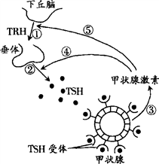
（1）寒冷刺激后，图中过程__________的活动较其它过程更早增强，过程③产生的激素可作用于肝细胞，提高其__________________的速率，使机体产热增多。
（2）图中过程④和⑤表示_________________调节。甲状腺激素能进入垂体TSH分泌细胞内发挥作用，表明该细胞能通过_________________接受信息。
（3）人体长期缺碘会导致甲状腺增生(俗称大脖子病)，此时图中过程__________在增强。
（4）临床上可通过抽取血样来检测内分泌系统的疾病，原因是激素_______________。某甲状腺功能异常患者，检测到其体内产生了大量TSH受体的抗体，该抗体可以结合TSH受体而充当TSH的作用，则该患者血液中TSH含量比正常值___________。另一甲状腺功能异常患者，下丘脑功能正常，血液中TSH和甲状腺激素含量明显低于正常值，此时医生可通过静脉注射_____________________，然后检测血液中甲状腺激素含量是否明显升高来诊断该患者甲状腺是否发生了病变。
32. （11分）在我国的新疆地区，有广袤的草原牧场。为保持牧场的可持续发展，政府部门根据草地类型规定载畜量以实现合理放牧。为了有效避免牧场被风沙侵蚀，增加牧草产量，政府组织牧民在牧场周围种植杉树、柽柳等植物，营造防护林带。请回答下列有关某草原牧场的问题：
（1）生态学上用于区分不同群落的重要特征是_______________。
（2）观察发现，防护林带中有些杉树彼此能相互授粉，但不能形成可育后代，说明这些杉树_______(填“是”或“不是”)一个物种，它们之间存在________________。
（3）该牧场不同地段植物的种类、数量有一定差异，这体现了群落具有__________结构，这种结构常表现为________________分布特点。
（4）合理放牧可以帮助人们合理地调整生态系统中能量流动关系，使能量持续高效地_________；同时可避免出现一种或少数几种生物占绝对优势的局面，有利于增加该生态系统的______________稳定性。
（二）选考题：共45分。请考生从2道物理、2道化学题、2道生物题中每科任选一题作答。如果多做，则每学科按所做的第一题计分。
33. [物理---选修3-3]（15分）
(1)(5分)如图，用隔板将一绝热气缸分成两部分，隔板左侧充有理想气体，隔板右侧与绝热活塞之间是真空。现将隔板抽开，气体会自发扩散至整个气缸。待气体达到稳定后，缓慢推压活塞，将气体压回到原 的体积。假设整个系统不漏气。下列说法正确的是________ (填正确答案标号，选对一个得2分，选对2个得4分，选对3个得5分。每选错一个扣3分，最低得分为0分)
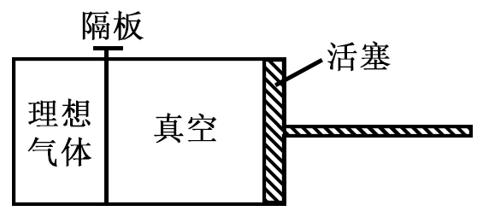
A. 气体自发扩散前后内能相同
B. 气体在被压缩的过程中内能增大
C. 在自发扩散过程中，气体对外界做功
D. 气体在被压缩的过程中，外界对气体做功
E. 气体在被压缩的过程中，气体分子的平均动能不变
（2）（10分）如图所示，结构相同的绝热气缸A与导热气缸B均固定于地面，由刚性杠连接横截面积相同的绝热活塞a、b，绝热活塞a、b与两气缸间均无摩擦。将一定量的气体封闭在两气缸中，开始时活塞静止，活塞与各自气缸底部距离均相等，B气缸中气体压强等于大气压强，A气缸中气体温度，设环境温度始终不变。现通过电热丝缓慢加热A气缸中的气体，停止加热达到稳定后，气缸B中活塞距缸底的距离为开始状态的时，求：
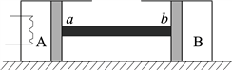
（i）B气缸气体的压强；
（ii）A气缸气体的温度。
34. [物理---选修3-4]（15分）
（1）（5分）如图所示，实线是沿 x 轴传播的一列简谐横波在 t=0 时刻的波形图，虚线是这列波在 t=0.2s 时刻的波形图，已知该波的波速是 0.8m/s，则下列说法中正确的是______(填正确答案标号，选对一个得2分，选对2个得4分，选对3个得5分。每选错一个扣3分，最低得分为0分)
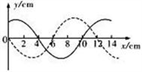
A.这列波的波长是 14cm
B．这列波的周期是 0.15s
C．这列波一定沿 x 轴负方向传播
D．从 t=0 时刻开始，x=5cm 处的质点经 0.1s 振动到波峰
E．每经过 0.15s 介质中的质点就沿 x 轴移动 12cm
（2）（10分）如图所示，某透明介质的截面由直角三角形AOC和圆心为O、半径为R的四分之一圆BOC组成，其中∠OAC=53°．现让一组平行光由AB边上OD部分垂直射介质。已知该介质的折射率n=，光在真空中的传播速度为c，sin53°=0.8，cos53°=0.6。
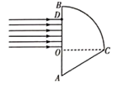
（i）若让这组平行光均能从BC边出射，求这组平行光的最大宽度；
（ii）若OD=0.6R，由D点人射的光线将途经AC边上E点，且AE=0.65R，求该光线在介质中的传播时间。（结果可用根号表示）
35. [化学-选修3：物质结构与性质] （15分）
元素及其化合物在生活及生产中有很多重要用途．
Ⅰ．卤素化学丰富多彩，能形成卤化物、卤素互化物、多卤化物等多种类型的化合物．
（1）拟卤素如(CN)₂、(SCN)₂、(OCN)₂ 等与卤素单质结构相似、性质相近．已知(CN)₂分子中所有原子都满足 8 电子稳定结构，则其分子中 σ 键与 π 键数目之比为_______．(SCN)₂对应的酸有两种，理论上硫氰酸（H﹣S﹣C≡N ）的沸点低于异硫氰酸（H﹣N=C=S）的沸点，其原因是_____________．
（2）卤化物 RbICl₂ 在加热时会分解为晶格能相对较大的卤化物 A 和卤素互化物或卤素单质，A 的化学式_____________．
Ⅱ．SiC、GaN、GaP、GaAs 等是人工合成半导体的材料， 具有高温、高频、大功率和抗辐射的应用性能而成为半导体领域研究热点．试回答下列问题：
（3）碳的基态原子 L 层电子轨道表达式为_______，砷属于_________区元素．
（4）N 与氢元素可形成一种原子个数比为 1：1 的粒子，其式量为 60，经测定该粒子中有一正四面体构型，判断该粒子中存在的化学键_________.
A．配位键 B．极性共价键 C．非极性共价键 D．氢键
（5）CaC₂晶体的晶胞结构与 NaCl 晶体的相似（如图1 所示），但 CaC₂ 晶体中含有的哑铃形 C₂^{2﹣}的存在，使晶胞沿一个方向拉长． CaC₂ 晶体中 1 个 Ca²⁺周围距离最近的 C₂^{2﹣}数目为________．
Ш． A、B、C 为原子序数依次递增的前四周期的元素，A 的第一电离能介于镁和硫两元素之间，A 单质晶体的晶胞结构如图2 所示． B的价电子排布为（n+1）s^{n}（n+1）p^{n+2}，C位于元素周期表的 ds 区，其基态原子不存在不成对电子． B与 C所形成化合物晶体的晶胞如图3 所示．
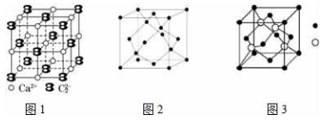
（6）A 单质晶体属于_________晶体（填晶体类型）.
（7）B 与 C 所形成化合物晶体的化学式___________．
36. [化学-选修5：有机化学基础] （15分）
有机物F（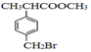 ）是合成某种药物的中间体，它的一种合成路线如下：
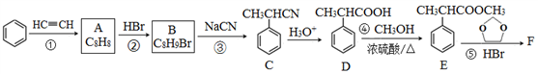
回答下列问题：
（1）A的结构简式为______，分子中处于同一平面的原子最多有____个。
（2）E中官能团名称是_____，①～④中属于加成反应的是_______（填序号）。
（3）反应③的化学方程式为______________。
（4）反应⑤的生成物有两种，除了F以外，另一种生成物的名称是______。
（5）满足下列条件的D的同分异构体有______种。
①能与FeCl₃溶液发生显色反应； ②能发生银镜反应； ③分子中有1个甲基
（6）仿照E的合成路线，设计一种由合成的合成路线_________________。
37.[生物---选修1：生物技术实践]（15分）
“树橘柚者，食之则甘，嗅之则香”。橘子全身都是宝：不仅果肉的营养价值高，药用价值较高，其皮、核、络、叶都是“地道药材”。请回答下列问题：
（1）橘皮精油是一种广谱性的杀虫剂，具有很高的经济价值，常采用__________法提取橘皮精油。若采取水中蒸馏法提取，橘皮精油的有效成分会发生___________和产生_____________的问题。
（2）下图是提取橘皮精油的实验流程示意图：
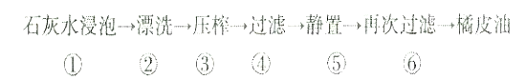
图中①过程处理的作用是__________________；③过程一般加入相当于橘皮质量0.25%的小苏打和5%的硫酸钠，其目的是______________________________________。
（3）若想利用橘子生产果醋需要用到醋酸菌，醋酸菌的最适生长温度为_________，当______________都充足时，醋酸菌可将柑橘汁中的糖分解成醋酸。
38. [生物---选修3：现代生物科技专题]（15分）
某研究组开展了将白细胞介素-2基因转入某动物细胞，并对该动物细胞进行大规模培养，提取白细胞介素-2用于制药的研究。请回答下列问题：
（1）为使干扰素基因在某动物细胞中高效表达，需要把来自cDNA文库的干扰素基因片段正确插入表达载体的________和________之间。将白细胞介素-2基因导入动物细胞中常用____________法，转基因成功的标志是细胞中有____________生成。
（2）获得转基因动物细胞后，将转基因动物细胞放入____________培养箱中培养，为了防止培养过程中杂菌污染，可向培养基中加入____________。培养时细胞会有贴壁生长和____________现象，若细胞数目过多会因细胞密度过大和代谢消耗引起营养枯竭而不能生长，此时需进行传代培养，传代培养时需用____________处理后再转移到新的培养液中。
（3）若白细胞介素-2不能分泌到细胞外，需对钿胞进 行____________处理，再提取获得白细胞介素-2。

2020届高三3月线上调研
理科综合生物参考答案
1 | 2 | 3 | 4 | 5 | 6
D | D | D | D | C | B
29.(1)温度过高，气孔关闭，CO₂摄入量不足 否 (1)叶绿体、线粒体和细胞质基质 C₅ (3)18 大于 (4)否 一昼夜之后，CO₂浓度不变，说明植物细胞呼吸消耗的有机物多于植物光合作1用制造的有机物
30. （1）AaBb、aabb （2）该植株性原细胞在减数第一次分裂前期，同源染色体的非姐妹染色单体上A（a）与B（b）基因之间发生了交叉互换（或同源染色体的非姐妹染色单体之间发生了交叉互换） （3）白花：粉红花：红花＝7:6:3 （4）AABb A的基因频率会下降，a的基因频率会上升
31.① 细胞代谢 负反馈 细胞内受体 ①② 弥散到体液中，随血液流到全身（或通过体液运输） 低 TSH（或促甲状腺激素）
32.（1） 物种组成（或物种丰富度） （2）不是 生殖隔离 （3）水平 镶嵌 （4）流向对人类最有益的部分 抵抗力
37. （1）压榨 部分水解 原料焦糊 （2）破坏细胞结构,分解果胶,防止橘皮压榨时滑脱,提高出油率 使橘皮精油易于与水分离 （3）30—35℃ 氧气和糖源
38.（1）启动子 终止子 显微注射 白细胞介素-2 （2）二氧化碳（或C0₂） 抗生素 接触抑制 胰蛋白酶 （3）破碎

理科综合化学参考答案
7 | 8 | 9 | 10 | 11 | 12 | 13
C | C | A | D | A | C | D
26.（1）Fe+2H⁺=Fe²⁺+ H₂↑、Fe+2Fe³⁺=3Fe²⁺ （2）NH₃·H₂O Fe和Al(OH)₃ （3）滤纸破损或者是过滤时滤液超过滤纸上缘等 洗去表面吸附的离子同时促进碳酸氢铵的分解 （4）坩埚 4FeCO₃+O₂2Fe₂O₃+4CO₂ （5）81.6%
27. (1)坩埚
(2) CuO+2H⁺= Cu²⁺+ H₂O。
(3)先有蓝色沉淀生成，继续滴加氨水，沉淀逐渐消失，溶液变为深蓝色。
(4)硫酸四氨合铜晶体在乙醇中的溶解度小于在水中的溶解度(或降低了硫酸四氨合铜晶体的溶解度)；CuSO₄或[Cu(NH₃)₄]SO₄或Cu₂(OH)₂SO₄或CuSO₄·5H₂O。
（5）平衡气压(或防止倒吸)。
（6）偏低
28. (1)SO₂(g+2H₂(g)=S(s)+2H₂O(g) ΔH=(a -2b+2c) kJ·mol^{—1}
(2)45% ＞ 24300 (MPa)^{－1}
(3)好氧硝化 Fe²⁺、Mn²⁺对该反应有催化作用
(4)2H₂O+ClO－2+2SO₂=Cl—+2SO₄²⁻+4H⁺ 温度升高，H₂O₂分解速率加快
35. （1） 3:4 异硫氰酸分子间可形成氢键，而硫氰酸不能 （2）RbCl
（3）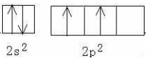 p
（4）ABC （5）4 （6）原子 （7）ZnS
36. （1）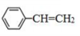 16
（2）酯基 ①②
（3）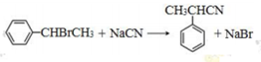
（4）乙二醇
（5）23
（6）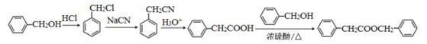

理科综合物理参考答案

14 | 15 | 16 | 17 | 18 | 19 | 20 | 21
A | D | A | C | AD | AC | BC | CD
22.（1）＞ （2）P M （3）
23.（1）如图所示：
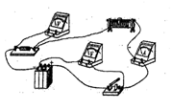
（2）
（3）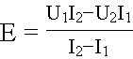，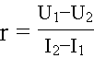
24.【答案】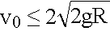或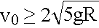
【解析】设A、B碰撞后的速度为，恰好运动到圆弧最高点时的速度为
对A、B，碰撞过程中动量守恒，由动量守恒定律得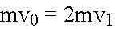
欲使A、B运动时不脱离圆弧轨道，有两种可能：
(1)当较小时，A、B最高只能运动到与圆心等高的地方
对A、B，从碰后到与圆心等高的地方，由动能定理有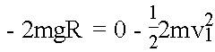
联立得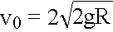
(2)当较大时，A、B能够做完整的圆周运动。讨论A、B恰好做完整圆周运动时的情形，对A、B，从碰后运动到圆周最高点的过程中，由动能定理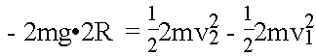
在最高点时，由牛顿第二定律得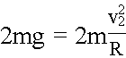
联立得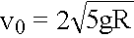
综上所述，当或时，两小球在圆弧轨道内运动时不会脱离圆弧轨道。
25. 【答案】（1）0.33T（2）0.75C（3）4m（4）J
【解析】（1）由图象可知，线框加速度
则线框的边长
时刻线框中的感应电流
线框所受的安培力
由牛顿第二定律
又
联立得
（2）线框进入磁场的过程中，平均感应电动势
平均电流
通过线框的电荷量
联立解得：
（3）设匀减速运动速度减为零的过程中线框通过的位移为
由运动学公式得
代入数值得
（4）当线框左边导线到达磁场边界时，
解得：
之后撤去外力，线框在安培力作用下减速，对线框，若减速到零，由动量定理得：，其中
解得，说明线框能从磁场中离开。
则有：
解得
所以线框离开磁场过程中产生的焦耳热
33. （1）ABD
（2）【答案】
【解析】以气缸B中的气体为研究对象，由玻意耳定律求出压强；找出加热前后的压强和体积关系，由气体状态方程求出A气缸的温度。
（i）气缸B中的气体，由玻意耳定律：
代入数据解得：
（ii）加热前A气缸的气体压强等于B气缸中的气体压强
由于刚性杠连接活塞，加热稳定后有：
压强关系为：
体积关系为：
由气体状态方程得：
联立以上解得：
34.（1）BCD
（2）【答案】（i）R；（ii）
【解析】（i）设临界角为C，则有：sinC==
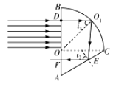
由D点入射的光线至BC边的O₁处入射角i₁=C时，恰好发生全反射，则这组平行光的最大宽度为：
d=Rsini₁=RsinC=R
（ii）依题意，由D点入射的光线至BC边的O₁处入射角为i₁，则有： sini₁=0.6，i₁=37°
可知，i₁＞C
光线在O₁处发生全反射至AC边上E点处，由几何关系易知OO₁∥AC
则有i₂=90°-37°=53°＞C，再次发生全反射至OA边垂直出射，由等腰三角形可得O₁E=R，则光线在介质中的路程为： S=Rcos37°+R+AEcos37°≈2.32R
光线在介质中的传播速度为： v==
故传播时间为： t==

